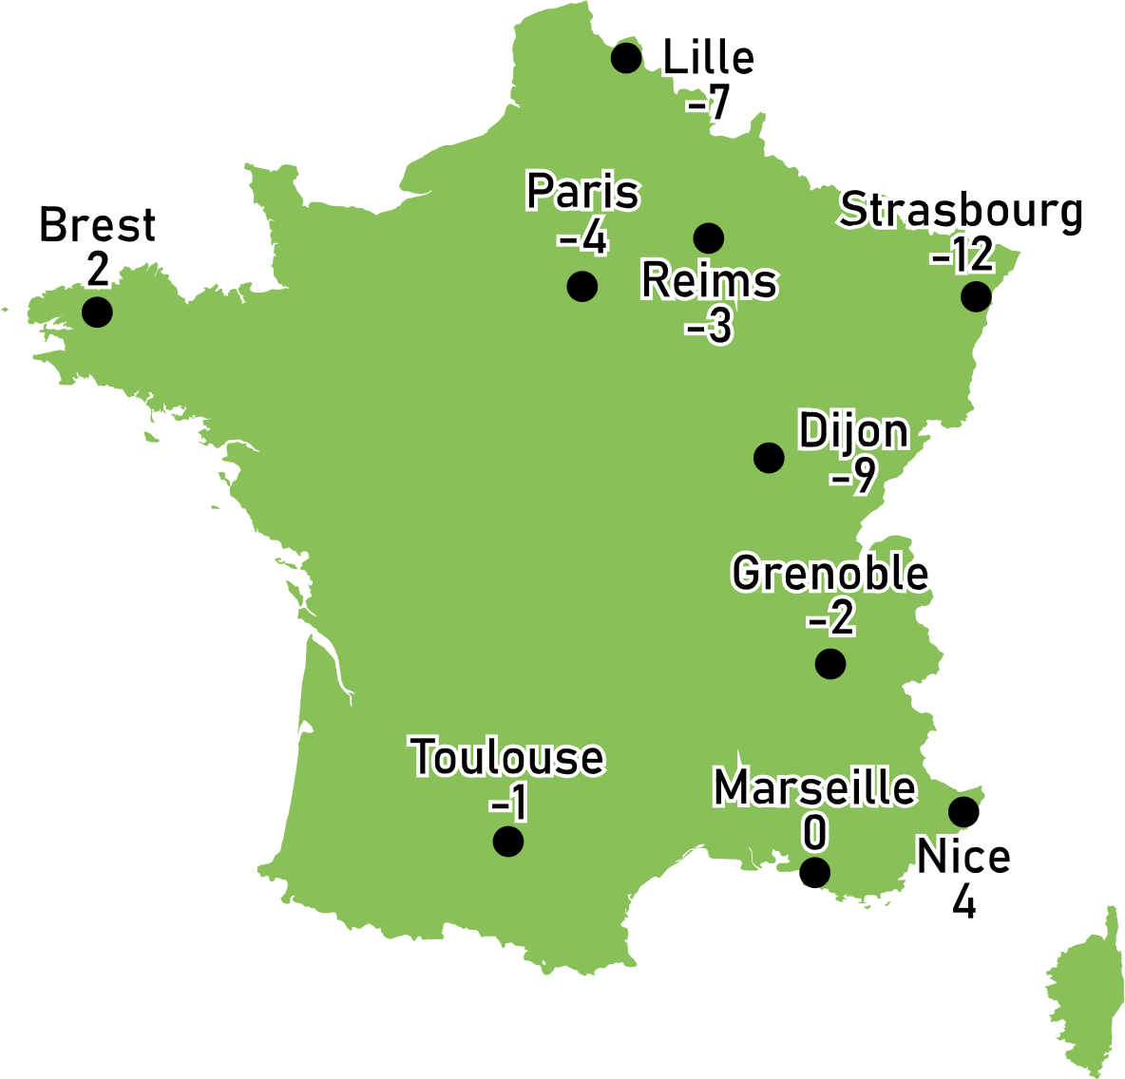Activité d’introduction :

Voici une carte de prévision météorologique.

* 1. A priori, à quelle saison les températures prévues correspondent-elles ?
  2. Quelle est la température la plus basse ?  
     La température la plus haute ?
  3. Classer ces températures en deux catégories en justifiant le choix des catégories.

1. Placer ces températures sur la droite graduée puis placer l'initiale de chaque ville de la carte en fonction de la température prévue. *(P pour Paris, N pour Nice, ...)*

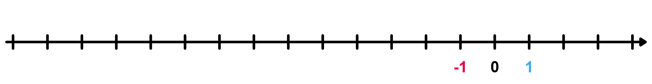

* 1. Quelle est la différence de températures prévue entre Paris et Marseille ? Entre Nice et Marseille ?
  2. Comment cela se traduit-il sur la droite graduée les points P et N ?

1. Où fera-t-il le plus chaud :
   1. À Strasbourg ou à Lille ?
   2. À Dijon ou à Brest ?
   3. À Dijon ou à Paris ?
2. En utilisant ce qui vient d'être fait, indique le plus grand des deux nombres :
   1. -12 et -7
   2. -9 et 2
   3. -9 et -4
3. Ranger les températures de la plus froide à la plus chaude.

# I - Les nombres relatifs :

Les nombres positifs sont les nombres supérieurs ou égaux à zéro. Ils s'écrivent seul ou avec le signe « + » placé devant eux.

Exemple :

2 ; 7 ; 3,5 ; +4 ; +6 ; +31,62 ; 2024 ; etc...

Les nombres négatifs sont les nombres inférieurs ou égaux à zéro. Ils s'écrivent avec le signe « - » placé devant eux.

Exemple :

-8 ; -17 ; -6,3 ; -42,72 ; -2025 ; etc...

Remarque :

* Le nombre 0 est à la fois négatif et positif.

Les nombres relatifs regroupent les nombres **positifs** et **négatifs**.

# II – Représentation :

Une droite graduée de façon régulière est une droite qui possède un **sens**, une **origine** et une **unité de longueur**.

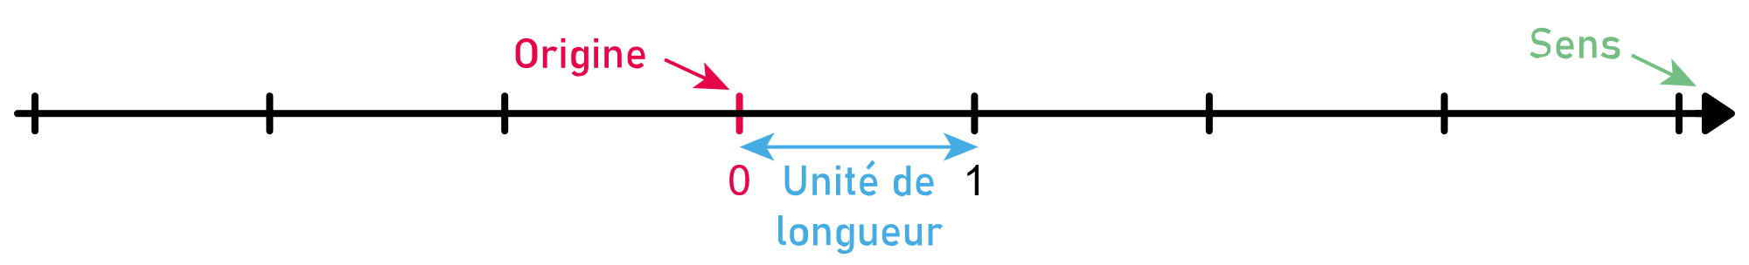

**Propriété :**

Sur la droite graduée, chaque point est repéré par un nombre relatif unique appelé l'abscisse de ce point.

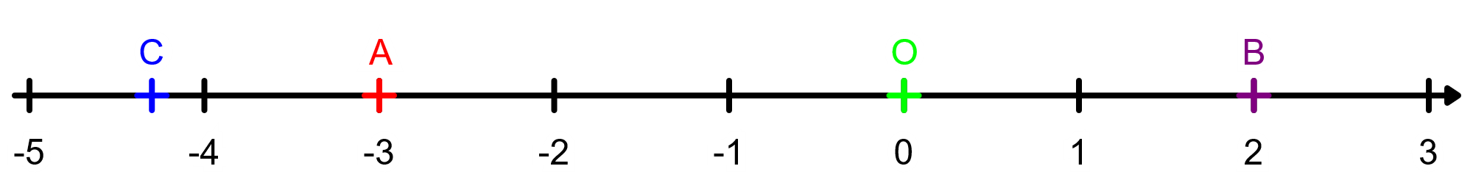Exemples :

|  |  |  |
| --- | --- | --- |
| * Le point A a pour abscisse -3. On note : A(-3). | * Le point B a pour abscisse +2. On note : B(+2). | * Le point C a pour abscisse -4,3. On note : C(-4,3). |

La distance à zéro d'un point sur la droite graduée est la distance entre l'origine et ce point.

|  |  |  |
| --- | --- | --- |
|  |  |  |

Remarque :

* La distance à zéro est toujours positive.

L'opposé d'un nombre est le nombre ayant **le signe opposé** et **la même distance à zéro**.

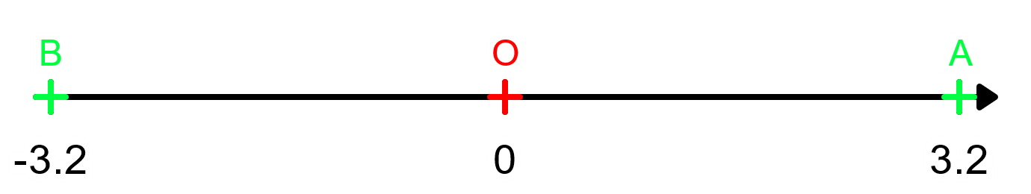**Exemple :**

-3,2 et l'opposé de +3,2.